**Te kennen door leerkracht**

Tijdens de excursie bestuderen we bomen en leren we een eeuwenoude boom kennen. Het is daarom van zelfsprekend dat de leerkracht voldoende weet over de boom. Zowel de meest voorkomende Belgische boomsoorten als de bouw, de werking en de functie van de delen van bomen. Er wordt niet verwacht dat de leerkracht alles in detail kent maar hij/zij moet wel instaat zijn om op de meest voorkomende vragen te antwoorden. Dit zijn heel algemeen te kennen elementen, het is ook belangrijk dat de leerkracht basiskennis heeft over de natuur in Wetteren zelf.

Het volgende moet de leerkracht zeker kennen. Deze elementen werden ook al met de leerlingen besproken en bestudeerd. Het is dus vanzelfsprekend dat de leerkracht deze kent.

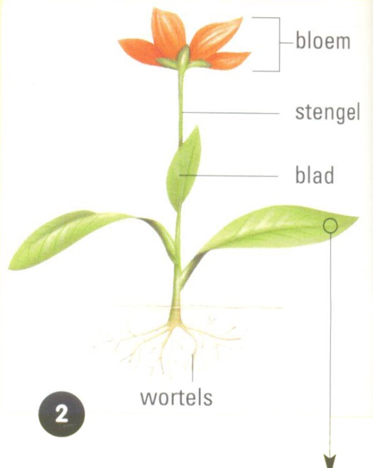Soorten planten

* Kruidachtige planten
* Houtachtige planten

Bouw van de boom/houtachtige plant

* Wortels
* Stengel
* Bladeren

Functies van de delen van bomen

* Wortels
  + Opname van water
  + Verankering in de grond
  + Reservestoffen
* Stengel
  + Drager van bladeren en voortplantingsorganen
  + Inwendig transport
  + Productie van nieuw plantmateriaal
* Bladeren
  + Fotosynthese

Boomsoorten

* Berk
* Eik
* Paardenkastanje
* Populier
* Wilg
* Linde
* Tamme kastanje
* Wilg
* …

Extra informatie

* De bloem
* De vruchten

Informatie te vinden in cursus ‘Levende natuur’